明光山
創造create

令和５年４月20日
川地中学校通信 校長 三好 春文
学校教育目標『志を高く 主体的に学び たくましく生きる生徒の育成』
～「本気・感動・探究・継続」～

新年度スタート～H(本気)K(感動)T(探究)K(継続)34～
４月６日（木）に「就任式」，「始業式」を行い，１学期が始まりました。そして，７日（金）には，「第77回入学式」を行いました。４年ぶりに来賓の方のご臨席を賜り，在校生も同じ会場（体育館）に参加して，新入生を歓迎しました。
入学式では，在校生を代表して３年生の齊藤さんが，「今年の川地中学校の生徒会スローガンは『絆』です。一人ひとりが川地中学校の生徒であるという自覚のもと，学年を越えてつながり，がっちりとスクラムを組むことで，どんな困難も乗り越えていく強く温かい集団をめざしています。自分のことだけではなく，困っている人，悲しんでいる人がいたら，すぐに，手をさしのべることができ，楽しいことがあれば，共に喜び合える。そんな川地中学校の良き伝統を益々発展させていきます。これから皆さんと一緒に送る中学校生活をとても楽しみにしています。」と歓迎のことばを述べました。そして，新入生を代表して重丸さんが，「私たちは，甘えることなく気持ちを引き締め，中学校生活に踏み出す決意をしています。そして，中学校ならではの楽しみや喜びを見出したいと思います。」と誓いのことばを述べました。
１年生２名，２年生19名，３年生13名の計34名の生徒が，「本気・感動・探究・継続」を合言葉に，「新たなことに挑戦して“本気”で向き合い，なぜという“探究”する気持ちを忘れずに，日々“継続”してやりぬくことで，“感動”が生まれ，その“感動”した気持ちを周りの人に表現して伝える気持ち」を大切にして，学校生活を送ることを願っています。
保護者の皆様，地域の皆様には，本年度も本校の教育活動にご理解と協力をいただきますようよろしくお願いいたします

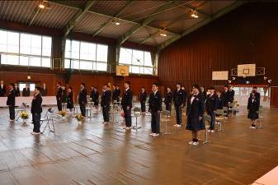
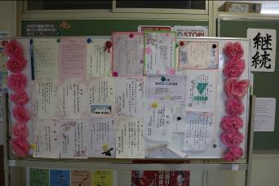
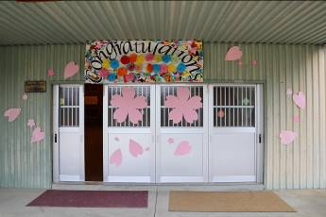
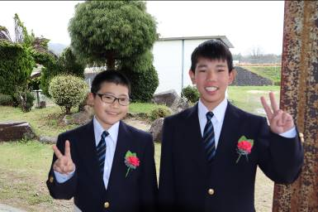

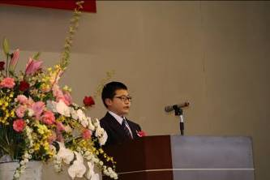
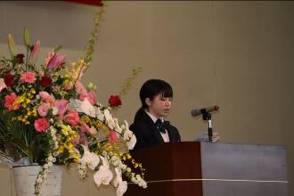
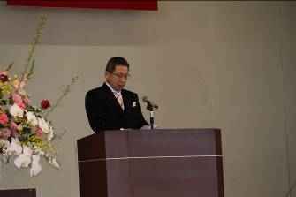

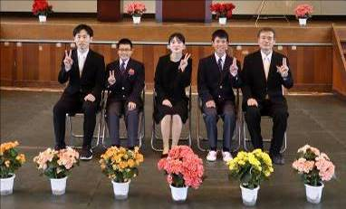
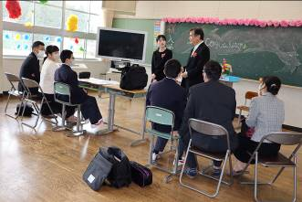


令和５年度 職員紹介
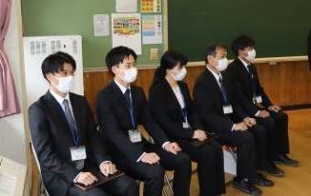
令和５年度人事異動に伴い５名の職員を迎えスタートしました。新たに川地中に就任した職員を紹介します。
教 頭 | 垣内田 充 | 安芸高田市立八千代中学校から
教 諭 | 上田 寛 | 三次市立三次小学校から
教 諭 | 渡邊 真依子 | 庄原市立口和中学校から
教 諭 | 細居 拓弥 | 左から沖田教諭，細居教諭，渡邊教諭，上田教諭，垣内田教頭
教 諭 | 沖田 壮姿 | 左から沖田教諭，細居教諭，渡邊教諭，上田教諭，垣内田教頭

本年度の教職員を紹介します。
職 名 | 氏 名 |  | 教科 | 学年 | 部活動 | 職 名 | 氏 名 | 教科 | 学年 | 部活動
校 長 | 三好 春文 |  |  |  |  | 教 頭 | 垣内田 充
事務長 | 森口 辰子 |  |  |  |  | 教 諭 | 西森日和子 | 国語 | ２年副担 | 文芸
教 諭 | 沖田 壮姿 |  | 国語 | ２年副担 | ソフトテニス | 教 諭 | 河野 准一 | 社会 | ２年担任 | 軟式野球
教 諭 | 上田 寛 |  | 数学 | たんぽぽ担任 | 文芸 | 教 諭 | 細居 拓弥 | 数学 | １年・たんぽぽ副担 | 軟式野球
教 諭 | 渡邊真依子 |  | 理科 | ３年担任 | 文芸  (陸上・駅伝) | 教 諭 | 犬石 国男 | 保健体育 | ３年副担 | 軟式野球  陸上・駅伝
教 諭 | 美野 愛 |  | 技術 | ２年副担 | 文芸 | 教 諭 | 中浦 珠莉 | 英語 | １年担任 | ソフトテニス
(兼)教諭 | 十代田雄治郎 |  | 拠点校指導教員 |  |  | 養護教諭 | 山内 里奈 |  | ３年副担 | ソフトテニス(陸上・駅伝)
非常勤講師 | 渡辺 智子 |  | 音楽 |  |  | 非常勤講師 | 蓑岡 勇気 | 美術
非常勤講師 | 細美 文枝 |  | 家庭 |  |  | ＡＬＴ | Jillian Castro
ｽｸｰﾙ･ｶｳﾝｾﾗｰ | 水戸 淳子

お知らせ
４月６日（木）にお知らせの文書をお配りしておりますが，新型コロナウイルス感染症対策については，引き続き，換気，身体的距離の確保や手洗いなどの適切な感染防止対策を行った上で，教育活動を行ってまいります。なお，原則，マスクの着用は求めません。
ご理解，ご協力をお願いいたします。

令和４年度の町内一斉声かけ運動にご協力いただきましてありがとうございました。４月14日の活動で終了しました。令和５年度については，７月以降で実施する予定です。その際は，ご協力をよろしくお願いいたします。

《 体罰，各種ハラスメント，障害などを理由とする差別についての相談窓口 》
相 談 員 教 頭 垣内田 充 事 務 長 森口 辰子
教 諭 犬石 国男 養護教諭 山内 里奈
電話番号 （０８２４）６８－２０１５

